附件2

应急避护场所标识系统

一、应急避护场所周边道路指示标志
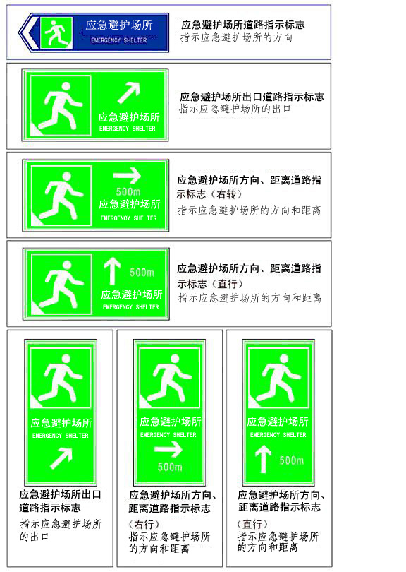

二、应急避护场所内的道路指示标志
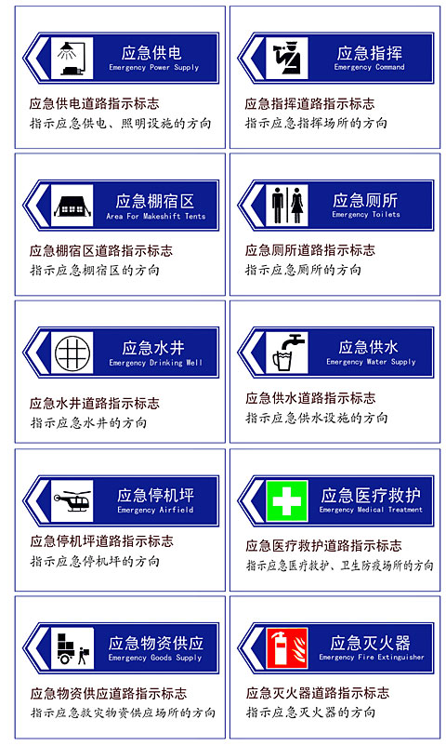

三、应急避护场所功能区分指示标志
 | 
 | 
 | 
 | 
 | 


